Objet: préparatifs de rentrée

Aux enfants et parents d’élèves de CM1,

Votre enfant sera en classe de CM1 l’année prochaine, voici la liste de ce qui lui sera utile pour la rentrée scolaire.
Il n’est pas nécessaire que votre enfant possède du matériel neuf. Les outils déjà en sa possession, s’ils sont propres et en bon état, feront parfaitement l’affaire.

- un agenda (et non un cahier de texte)

- une trousse comprenant :
- quatre stylos à bille (un bleu, un noir, un vert, un rouge)
[pas de stylo quatre-couleurs, pas de stylo effaçable]
- un crayon de bois (non gras)
- un porte-mine non rechargeable (par exemple Bic 4 mines)
- une gomme
- un taille-crayon
- une paire de ciseaux
- une règle graduée en plastique rigide de 20 cm
- un compas (le plus simple possible)
- un tube de colle
- Le blanc correcteur est interdit.

- une trousse de dessin comprenant des crayons de couleurs et des crayons feutres

- une ardoise de type Velleda, quatre feutres effaçables, un chiffon

- une équerre en plastique rigide
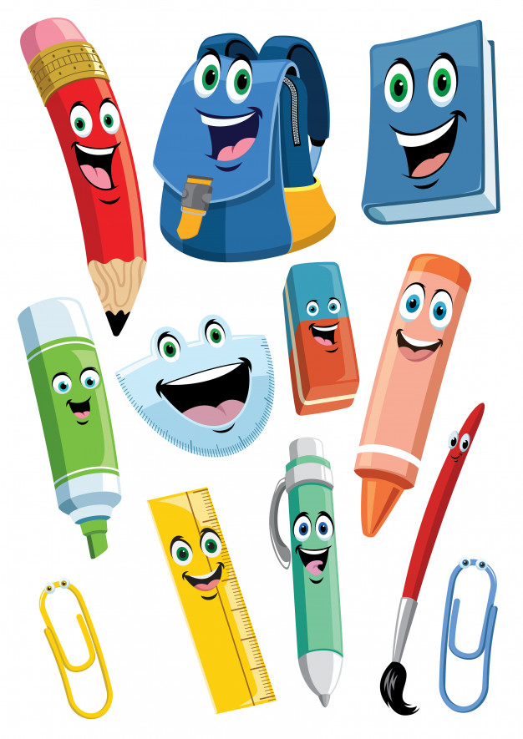

- 1 porte-vue bleu (80 vues)

- 1 porte-vue rouge (80 vues)

- 1 porte-vue noir (80 vues)

- une boîte de mouchoirs en papier

- un grand calendrier rigide, ainsi qu’une blouse ou un tee-shirt pour la peinture

Merci de renouveler les fournitures tout au long de l’année en fonction de l’utilisation de votre enfant. Tout le reste sera fourni par l’école le jour de la rentrée.

Je vous souhaite de bons préparatifs et de très bonnes vacances à tous.

Martine Agret

